**Регистрация на bitbucket**

1. Перейти на <https://id.atlassian.com>, нажать «sign up for an account» для регистрации

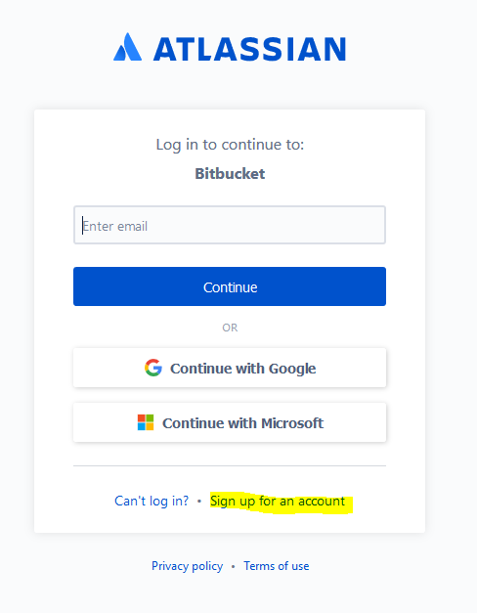

2. Ввести электронную почту, с которой будет осуществляться доступ.

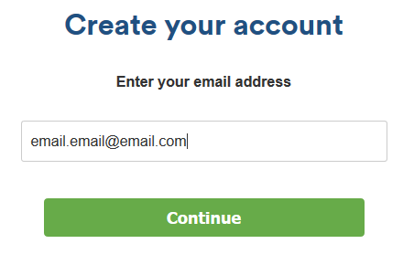

3. Ввести своё полное имя и пароль, подтвердить, что вы не робот. Нажать кнопку «agree and sign up».

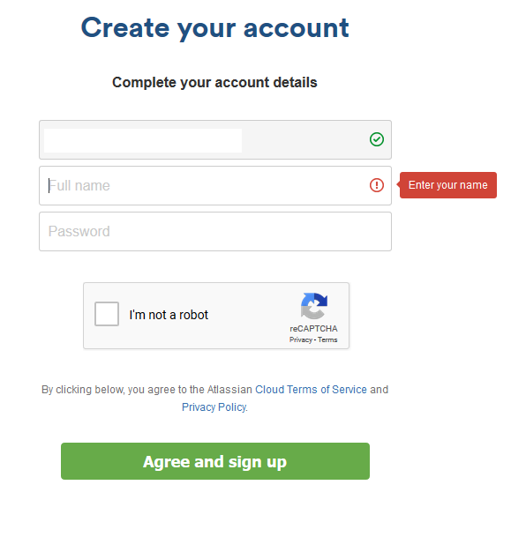

4. Проверить электронную почту, указанную при регистрации. На неё должно прийти письмо следующего вида (в нём необходимо нажать «verify my email address»):

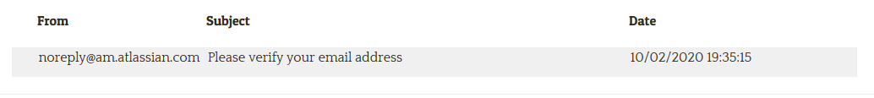

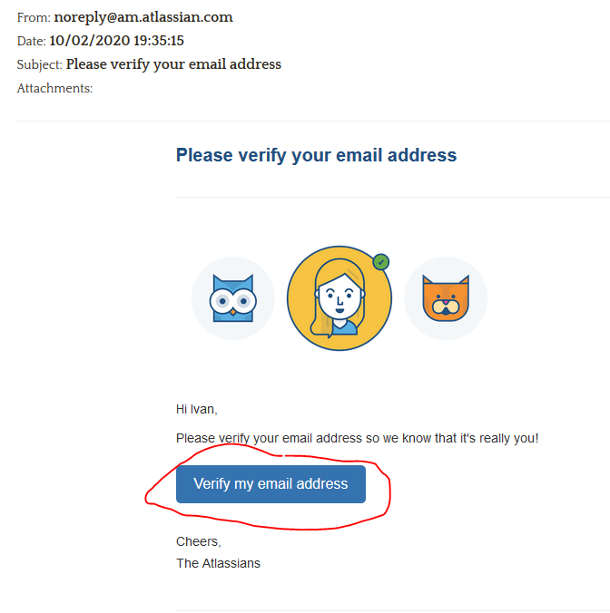

5. Выберите себе имя пользователя. Желательно, что бы оно отражало ваше реальное имя и группу

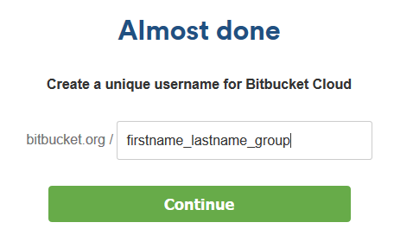

6. Вам будет предложено ответить на несколько вопросов о себе для сбора статистики. Вы можете пропустить этот пункт, нажав кнопку «skip»:

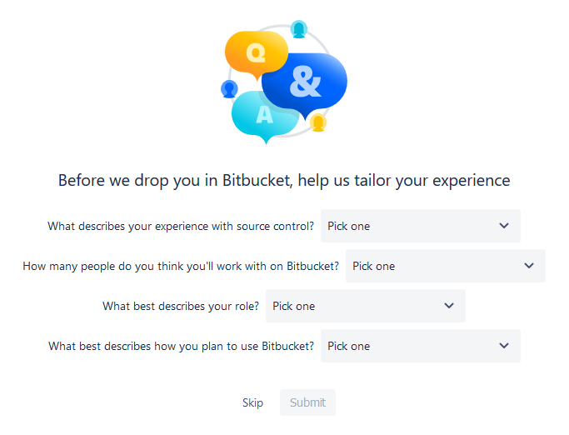

7. Регистрация прошла успешно. Теперь вы можете создать репозиторий, импортировать его и т.д.

